Направление деятельности: техническое.
Педагог дополнительного образования Ахтемова З.З.

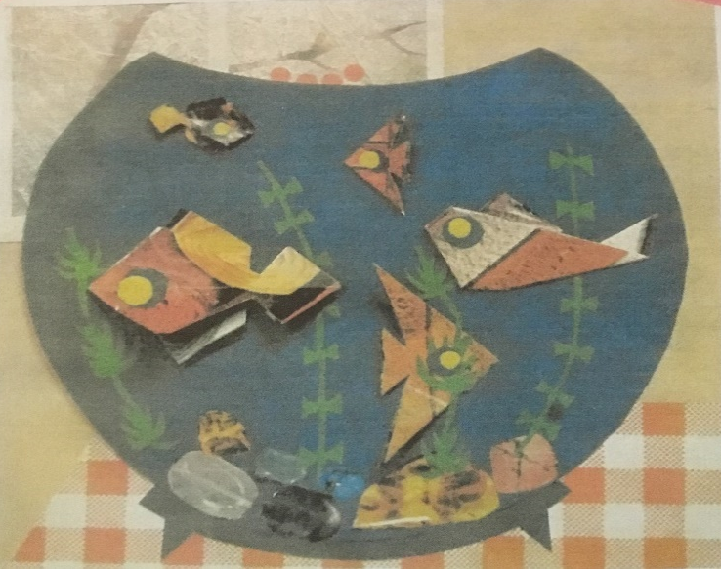
Тема: «Правила и приёмы сгибания, складывания бумаги. Оригами»
Цель занятия: познакомить с навыками и приемами сгибания бумаги, познакомить с техникой оригами, обучить точным движениям рук при складывании бумаги, развитие памяти, внимания, творческих способностей, воспитать аккуратность, бережливость

Инструменты, оборудование и материалы: таблица «Правила техники безопасности при вырезании ножницами», таблица: «Сгибание и складывание бумаги», цветная бумага, картон, ножницы, линейка, карандаш, клей.

- Вступление
Мы свами познакомились с различными видами бумаги.
- Скажите: из какого материала изготавливают бумаг?
Бумагу изготавливают из перепиленного дерева на бумажных фабриках.
- Как мы различаем картон и простую бумагу?
Картоном принято называть толстую и очень плотную бумагу. Картон бывает белый и цветной.

- Техника безопасности.
- Какой инструмент мы используем для разрезания бумаги? Ножницы.
- А какие правила безопасности при работе с ножницами вы знаете?
Соблюдай порядок на своем рабочем месте:
Перед работой проверь исправность инструментов.
Не работай ножницами с ослабленным креплением.
Работай только исправным инструментом: хорошо отрегулированными и заточенными ножницами.
Работай ножницами только на своем рабочем месте.
Следи за движением лезвий во время работы.
Ножницы клади кольцами к себе.
Подавай ножницы кольцами вперед.
Не оставляй ножницы открытыми.
Храни ножницы в чехле лезвиями вниз.
Не играй с ножницами, не подноси ножницы к лицу.
Используй ножницы по назначению.

Тема нашего занятия: «Сгибание и складывание бумаги».
Этот приём используют при изготовлении игрушек технике оригами. В первые складывать из бумаги различные фигуры стали японцы. Это было много веков назад. Переводится на русский язык слово «оригами» как «сложенная бумага». В наше время оригами увлекаются и взрослые и дети живущие по всему миру.

Из обыкновенной бумаги сложенной в технике оригами можно творить чудеса. Посмотрите на выставку поделок, выполненную в технике оригами.
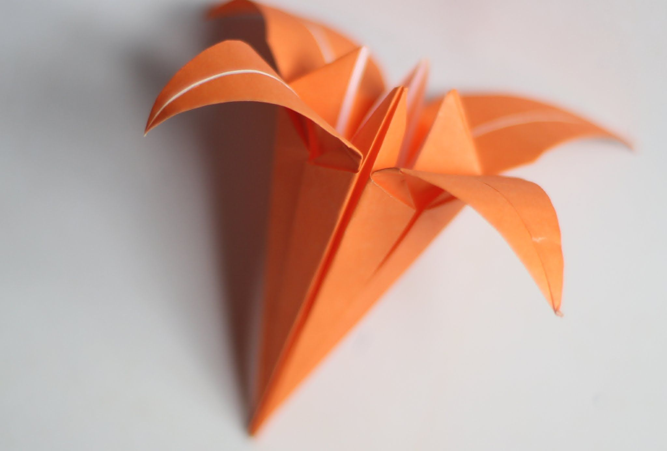

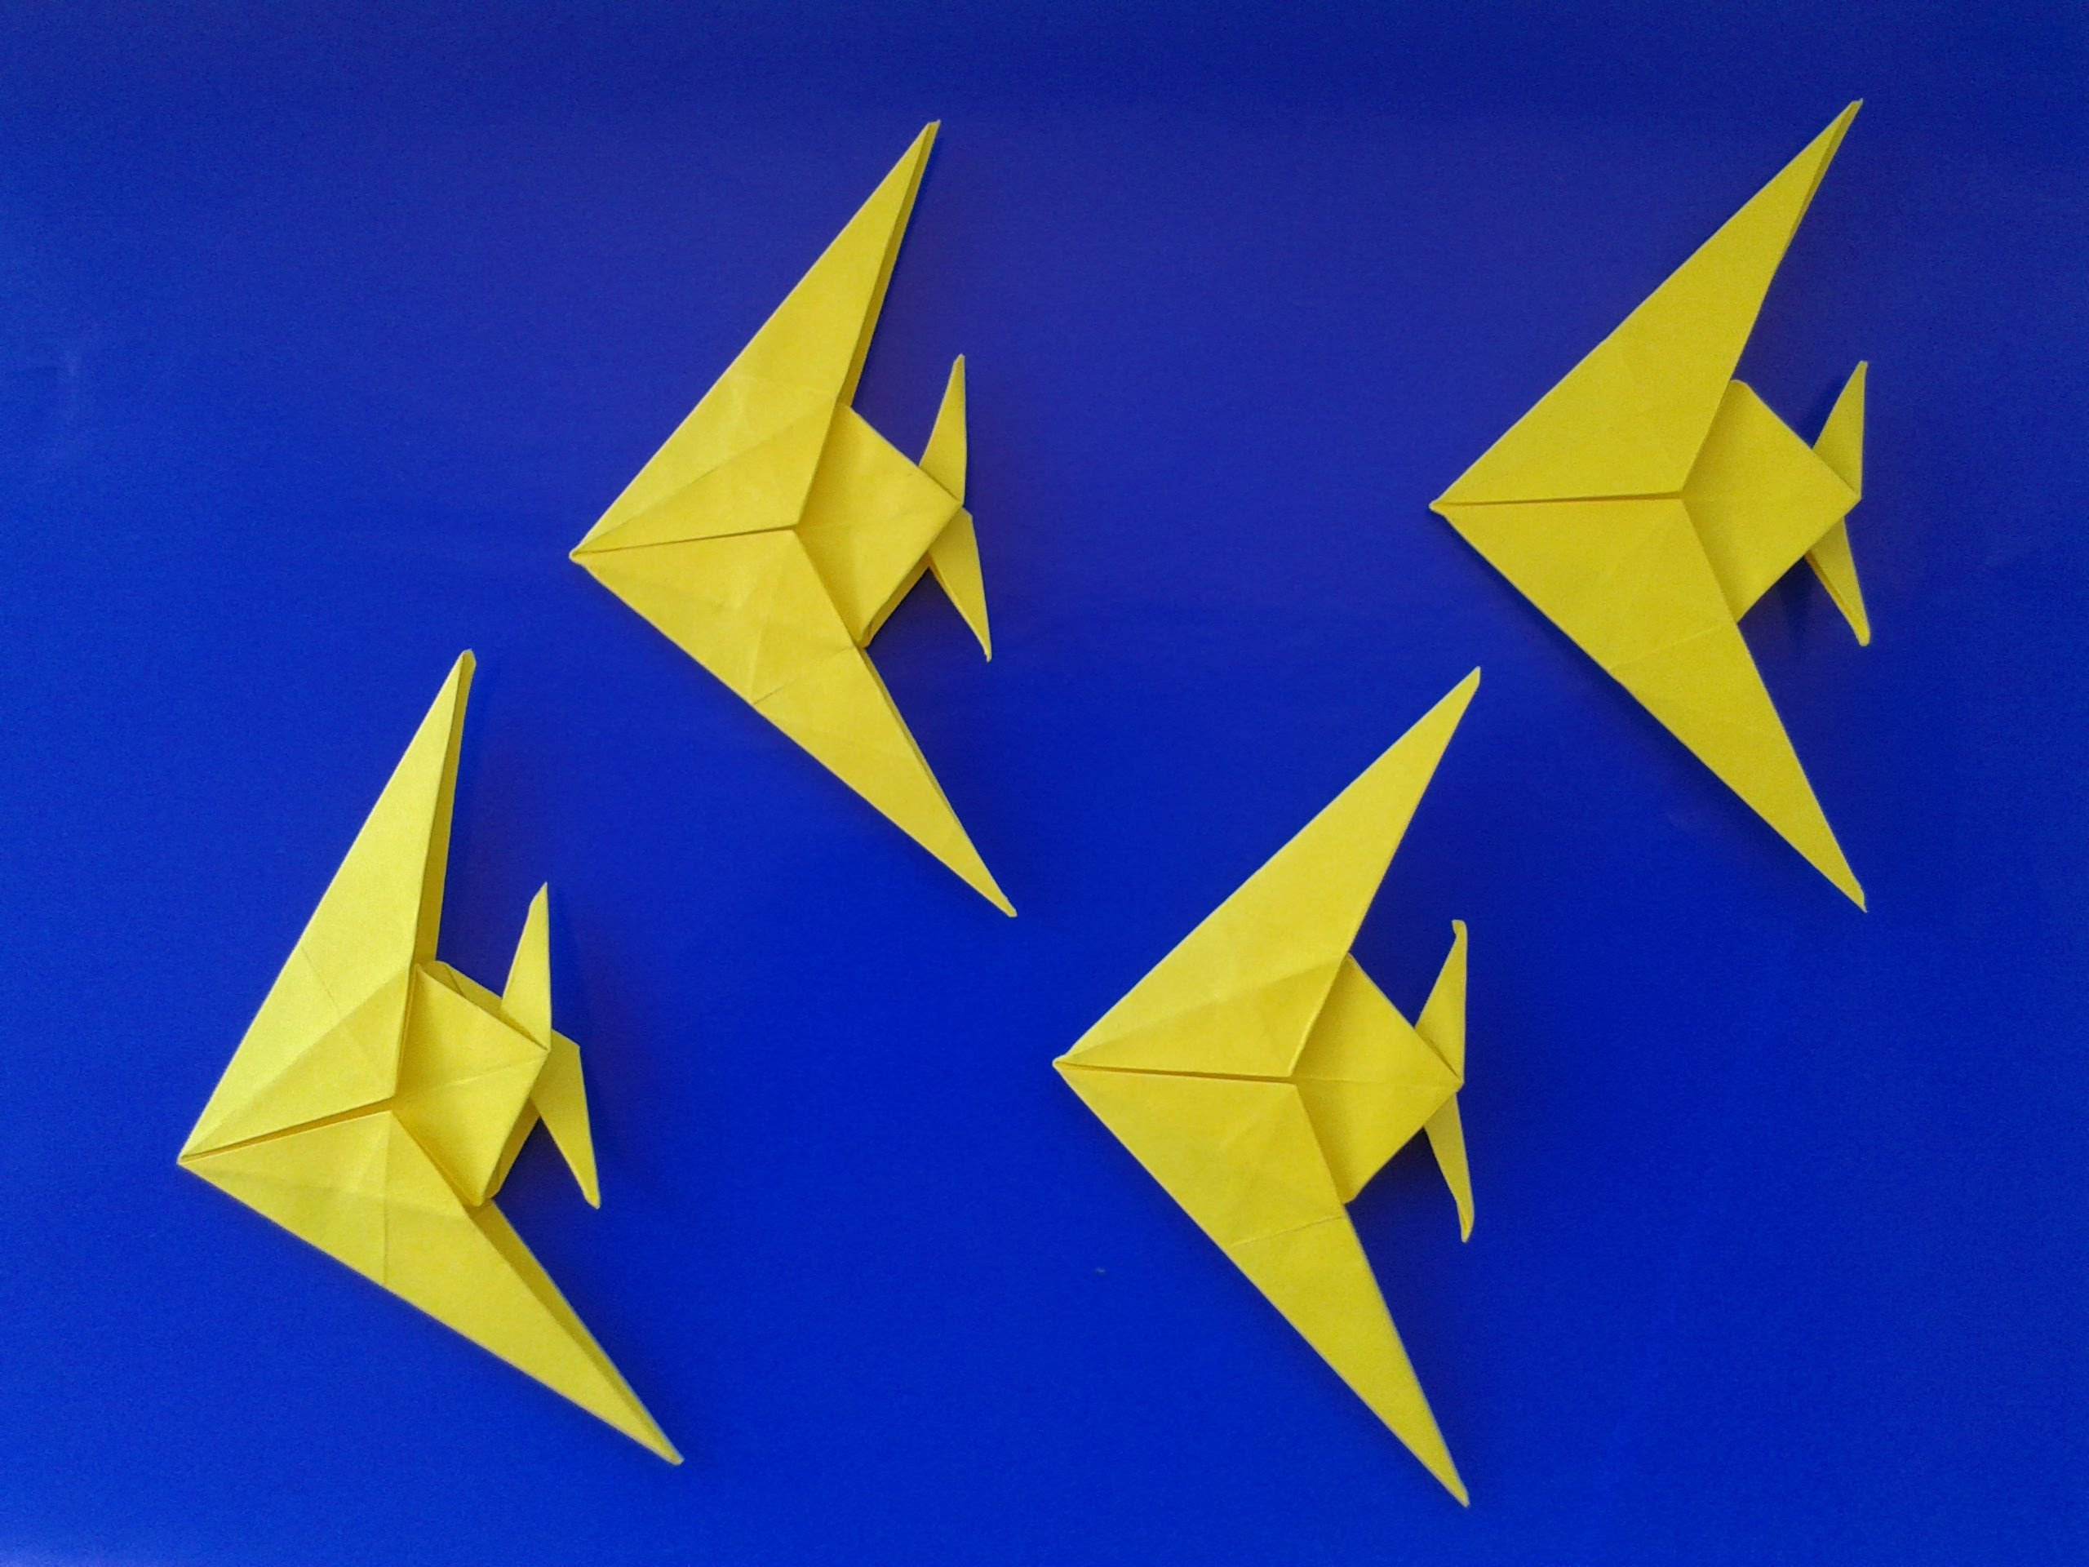

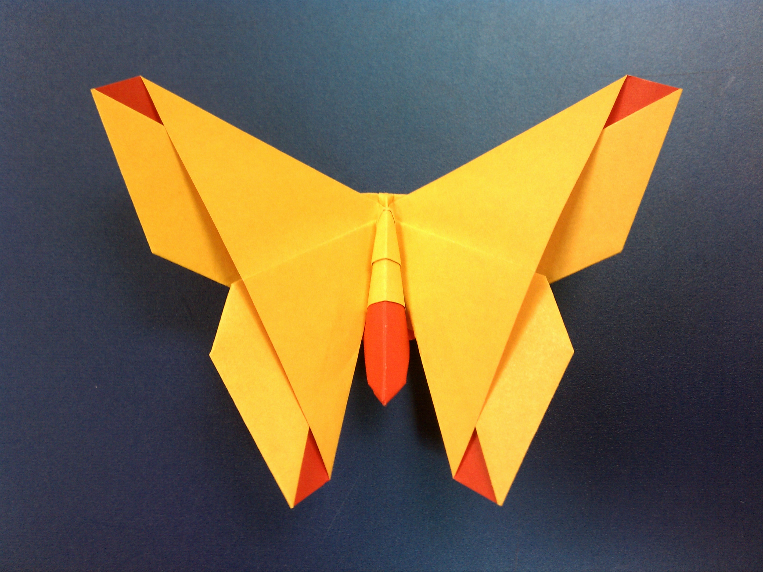

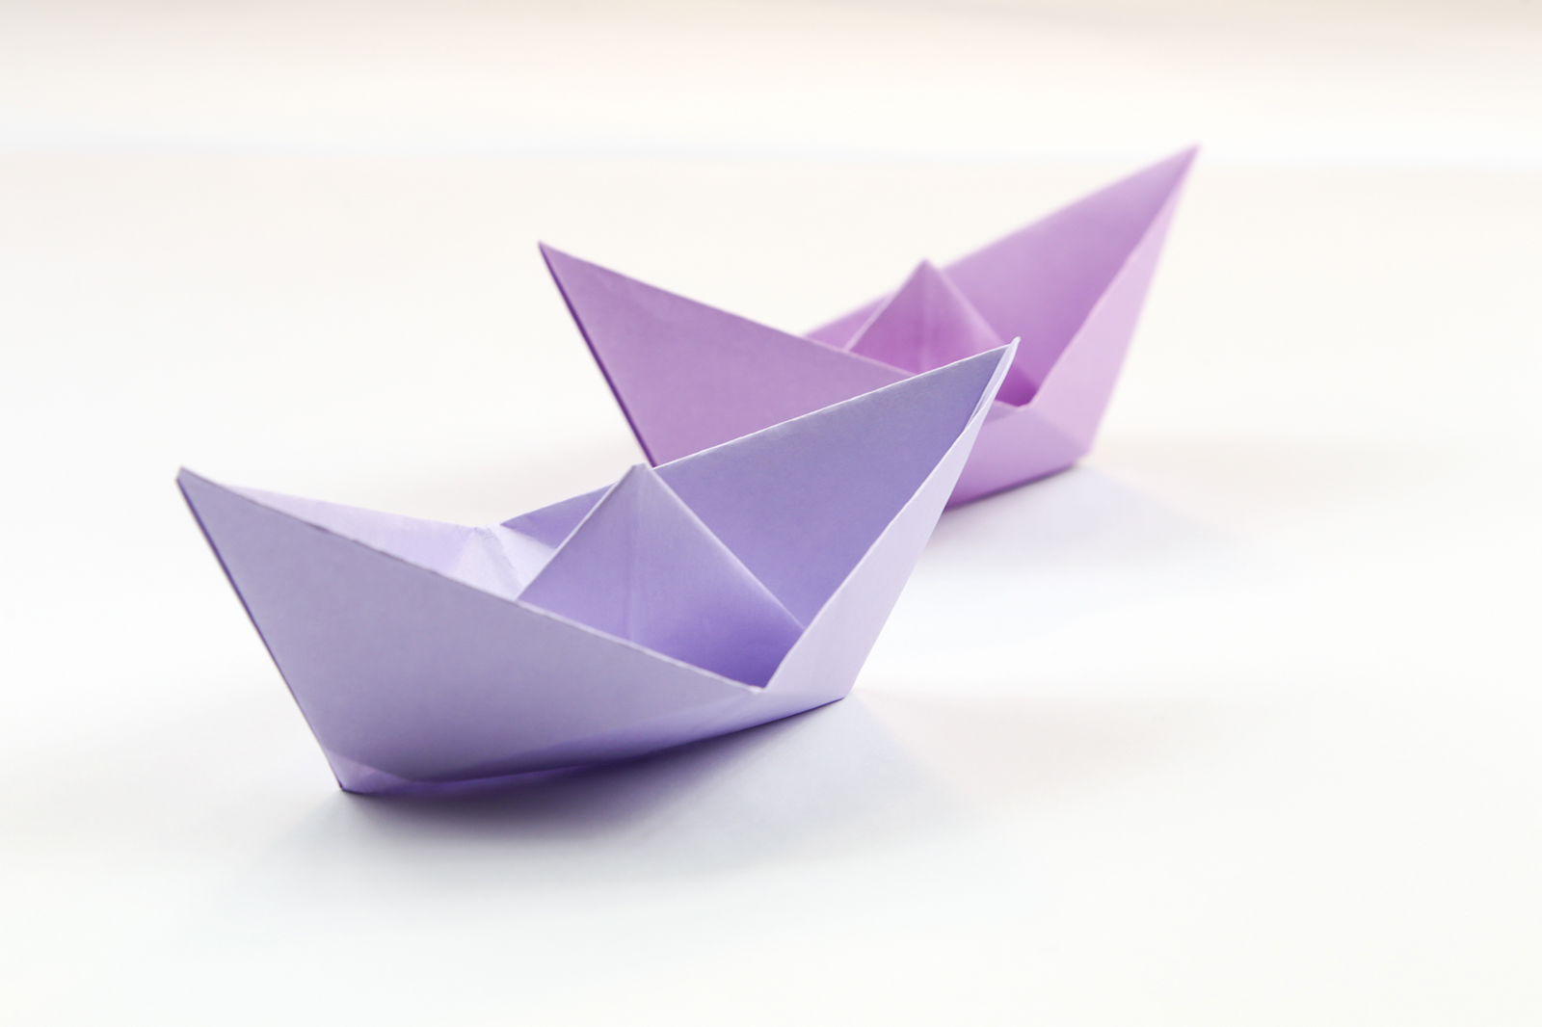
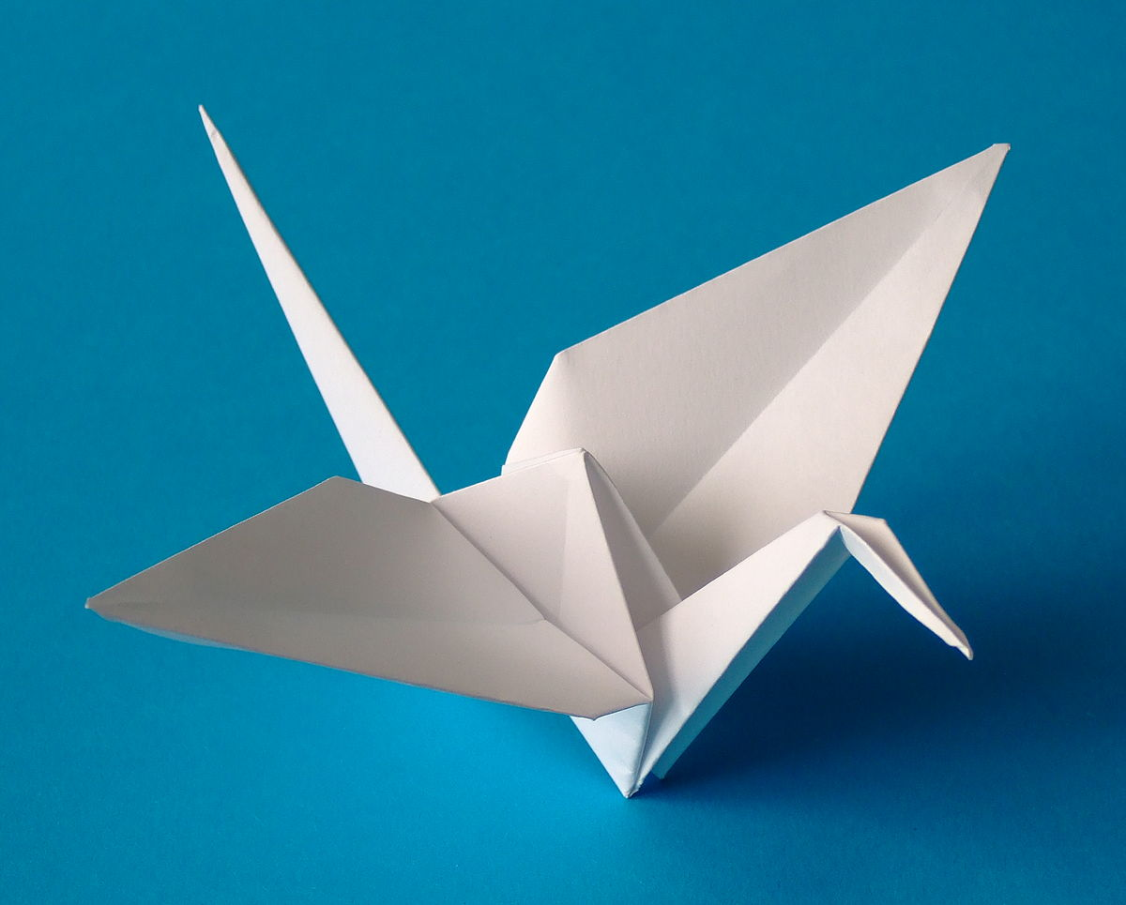

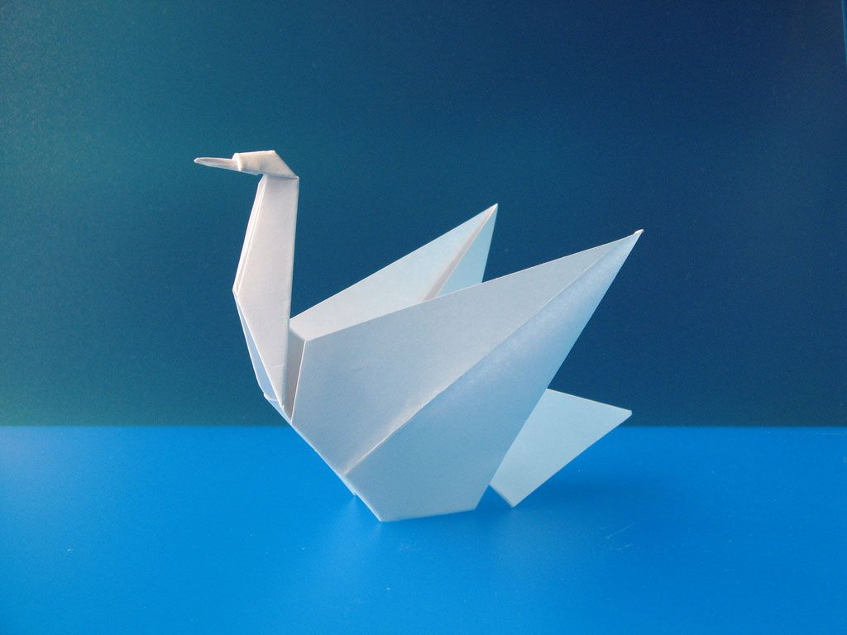
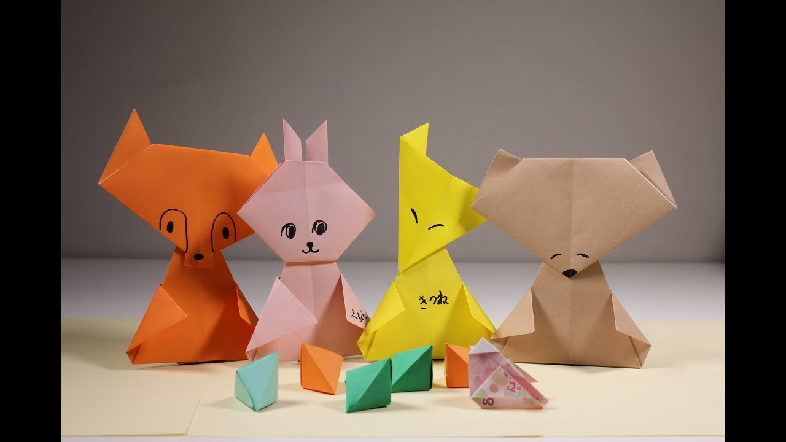

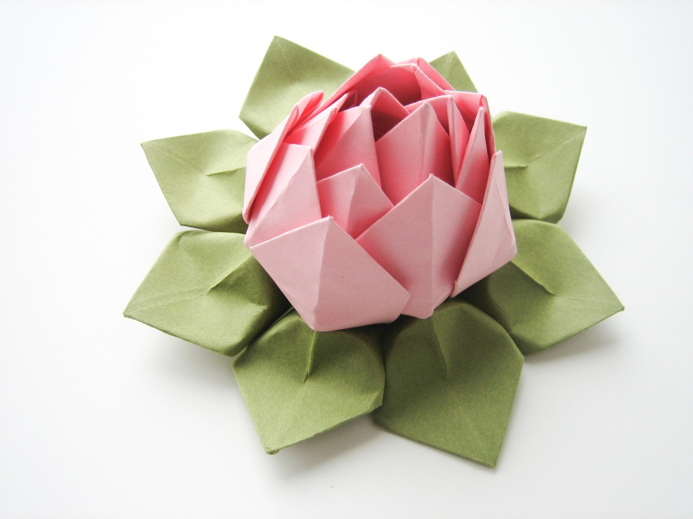

Ребята, название поделки, которую мы с вами будем делать, отгадайте в этой загадке:
Не хожу и не летаю,
А попробуй догони,
Я бываю золотая
Ну-ка в сказку загляни. (Рыбка)
Сначала будем складывать рыбку. У вас есть инструкционная карта - познакомимся с условными обозначениями на ней: линия сгиба по диагонали, линия сгиба пополам.

- Практическая работа

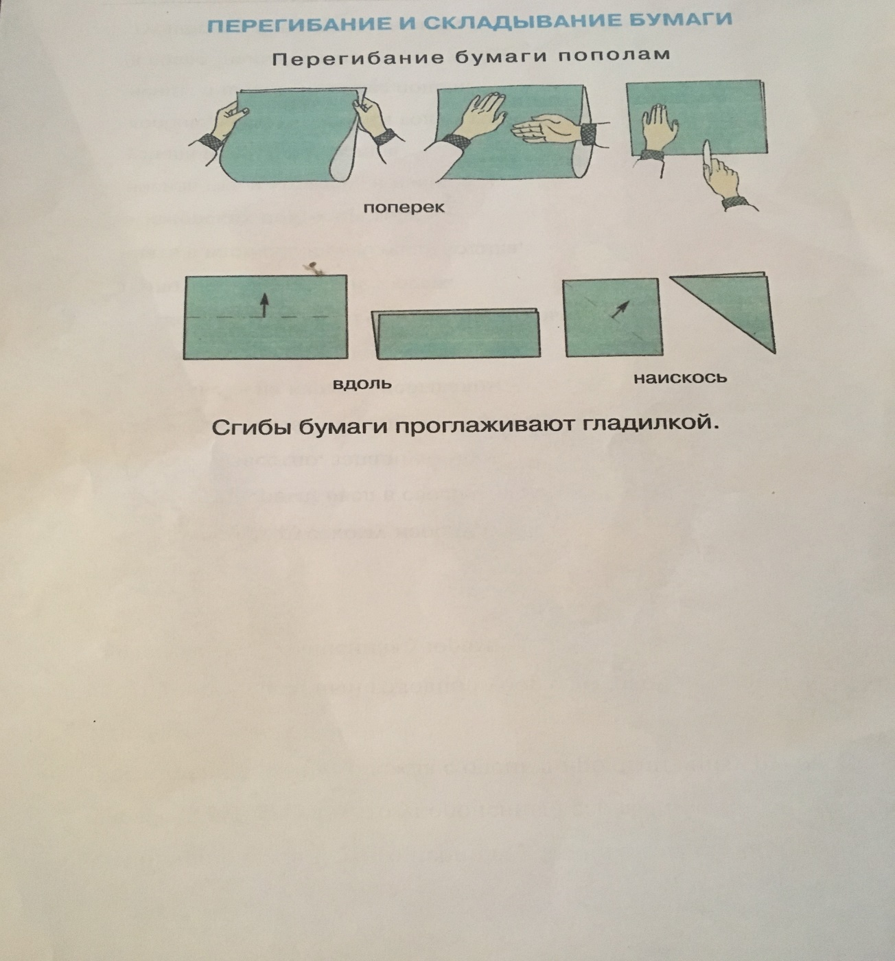

А теперь начнем складывать рыбку по инструкционной карте:
- 1. Берем лист бумаги любого цвета. Из прямоугольной формы листа бумаги делаем квадрат способом сгибания по диагонали
- Складываем квадрат пополам.
- Разворачиваем заготовку и складываем ее в двойной треугольник по намеченным сгибам. Получилась заготовка для рыбки
- Чего не хватает, чтобы наша заготовка была похожа на рыбку? (Плавники, хвостик глазки)
Вырезаем плавники, хвостик у рыбки.

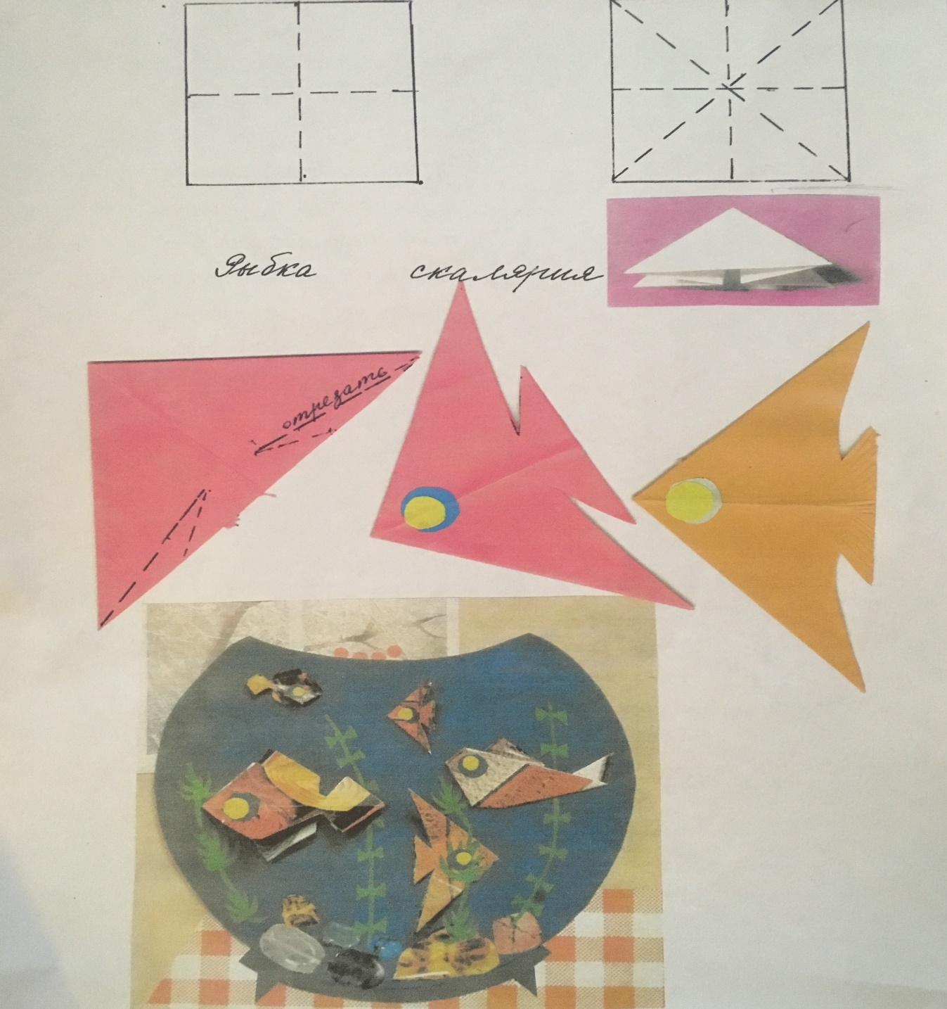

- Теперь ребята вам нужно самостоятельно выполнить рыбку и сделать еще одну.
Нарисуйте на картоне аквариум и приклейте своих рыбок.
Вырежьте водоросли и оформите аквариум.

- Итог:
Сегодня на занятии вы познакомились с приемами сгибания и складывания бумаги, японским искусством оригами, узнали, что оно выполняется из бумаги, сделали красивых рыбок.
Успеха вам в тврчестве!

